**PRÁCTICA DE Raz. Verbal**

**5to de Primaria**

**Tema : Formacion de palabras**

**I. Forma palabras con prefijos a partir de los siguientes vocablos:**

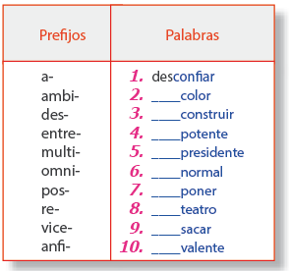

**II. Separa las siguientes palabras en sus elementos significativos: raíz, prefijo y sufijo. Observa el ejemplo:**

- acalorado - desconocido - gastritis

- concentrado - microcirugía - desordenado

- impersonal - antisocial - infrahumanidad

